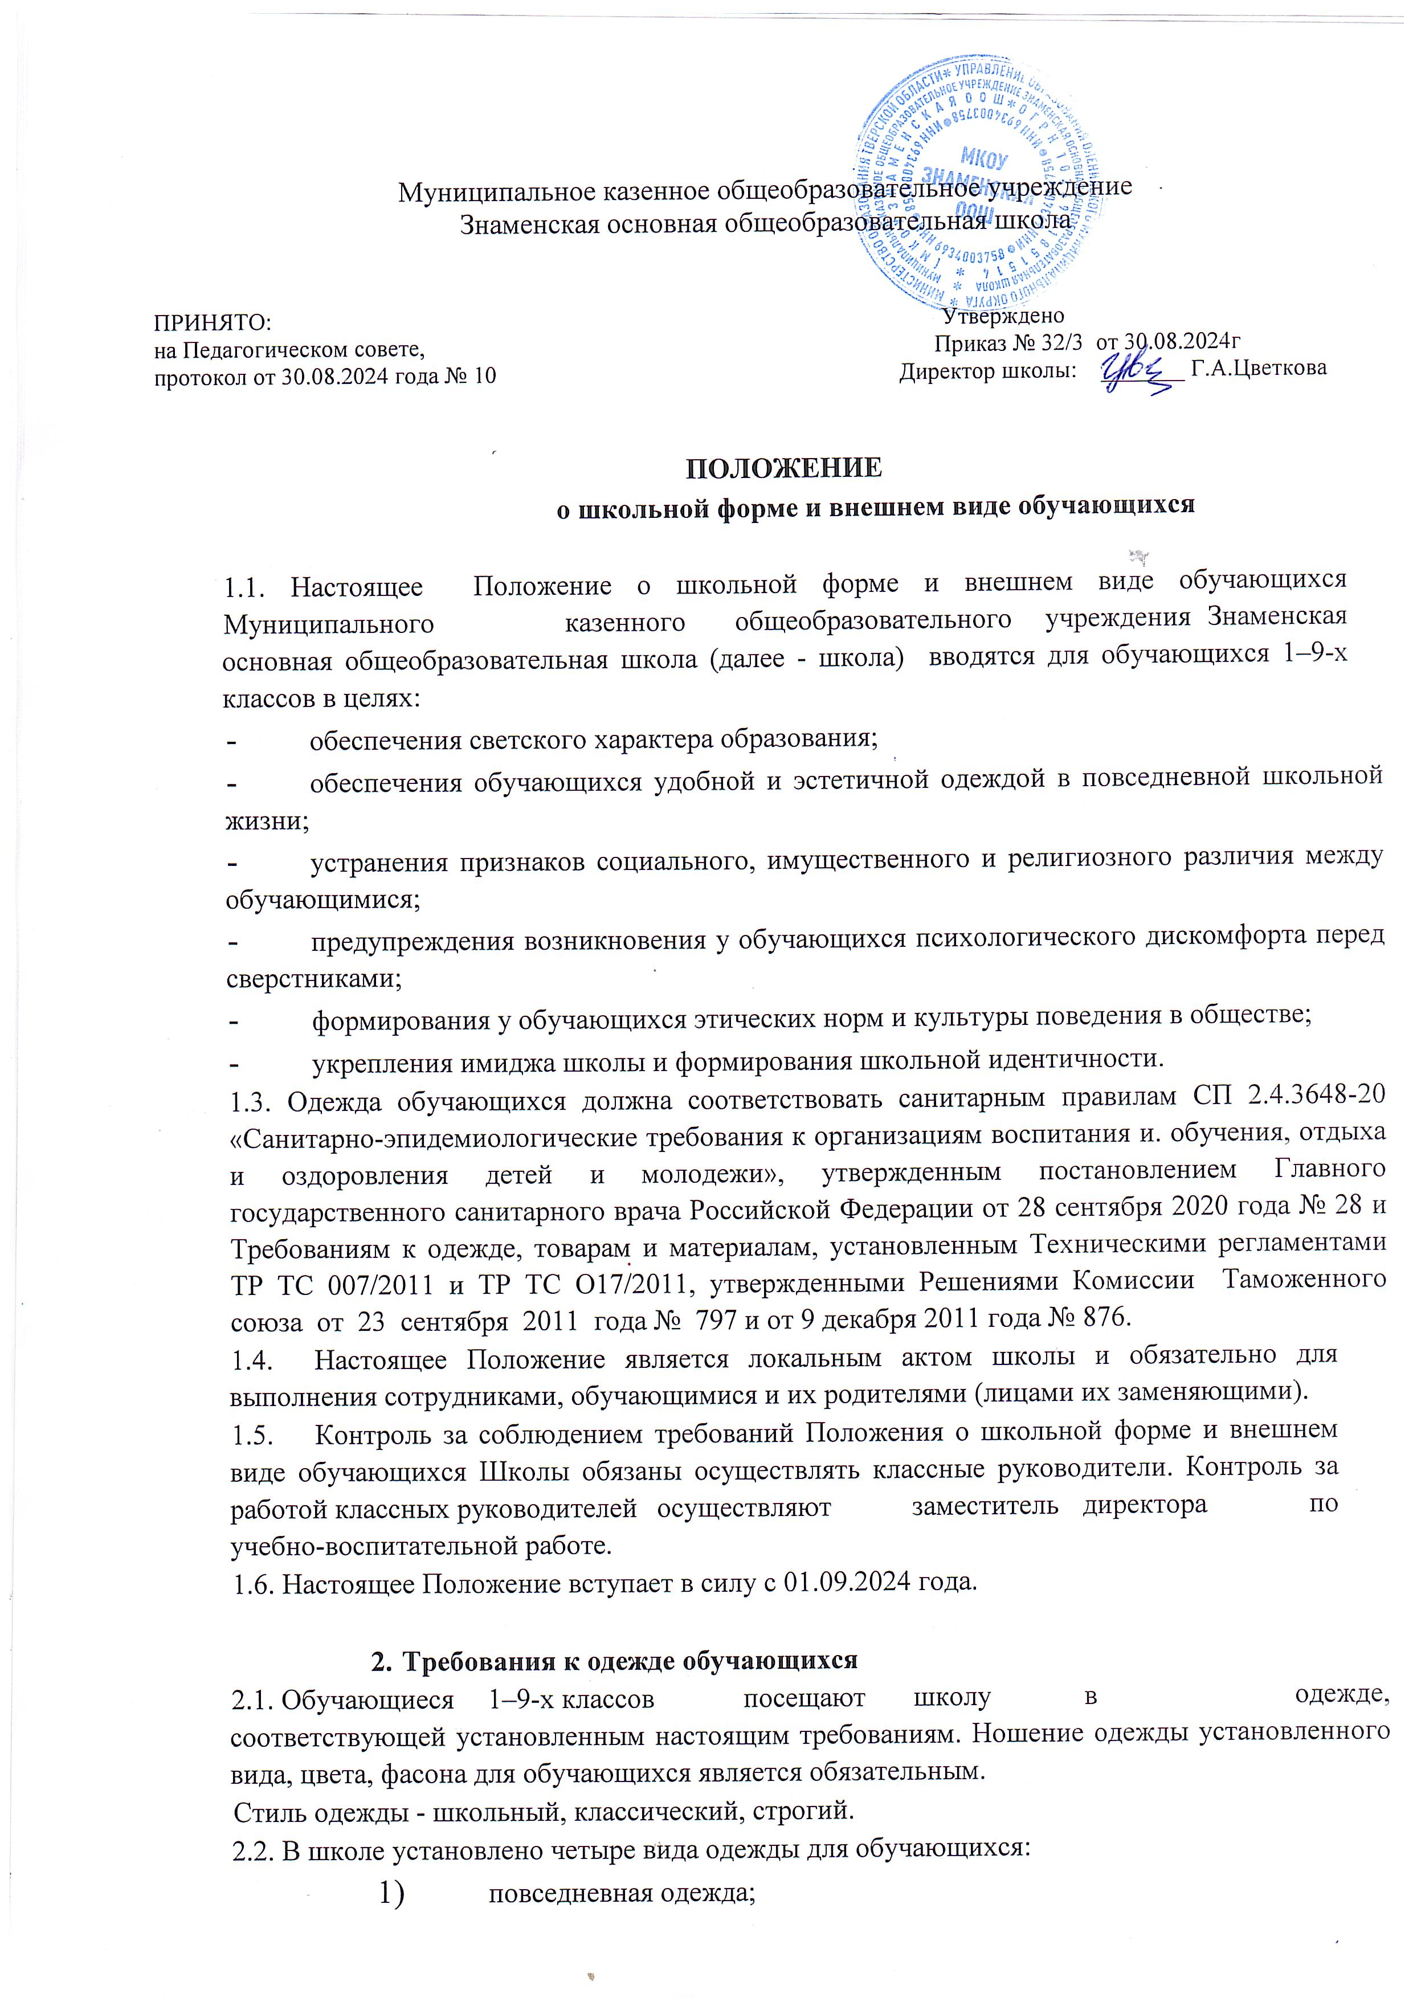

- парадная одежда;
- спортивная форма;
- рабочая одежда.
2.3. Повседневная одежда для мальчиков и юношей включает:
- брюки классического стиля, пиджак (жакет) или жилет синего или черного цветов;
- однотонную сорочку, сочетающуюся с цветовой гаммой брюк, пиджака (жакета), жилета;
- аксессуары (галстук, поясной ремень);
- джемперы, свитеры, пуловеры нейтральных или неярких однотонных цветов в холодное время года.
2.4. Повседневная одежда для девочек и девушек включает:
- юбку, сарафан, платье, брюки классического стиля синего или черного цветов. Длина платья, юбки и сарафана должна быть не выше 10 см от верхней границы колена и не ниже 10 см нижней границы колена;
- пиджак (жакет), жилет;
- непрозрачную блузу длиной ниже талии, сочетающуюся с цветовой гаммой юбки, сарафана, брюк, пиджака (жакета), жилета;
- аксессуары (белый воротник на платье);
- джемперы, свитеры, пуловеры нейтральных или неярких однотонных цветов в холодное время года.
2.5.Парадная одежда для мальчиков и юношей состоит из повседневной школьной одежды, дополненной белой сорочкой или праздничным аксессуаром.
2.6.Парадная одежда для девочек и девушек состоит из повседневной школьной одежды, дополненной белой блузой или праздничным аксессуаром.
2.7.Парадная одежда используется обучающимися в дни проведения праздников и торжественных линеек.
2.8.Спортивная одежда обучающихся включает:
- для занятий физкультурой на улице: футболка белого цвета, спортивные шорты или спортивные брюки черного цвета, спортивный костюм темного цвета (возможны декоративные элементы иных цветов), кеды или кроссовки с нескользящей подошвой;
- для занятий в спортивном зале: футболка белого цвета, спортивные шорты или спортивные брюки черного цвета, спортивный костюм темного цвета (возможны декоративные элементы иных цветов), кеды или кроссовки с нескользящей подошвой.
Запретить появление обучающихся на занятиях физической культурой с украшениями: кольца, броши, цепочки, объемные серьги.
2.9.Рабочая форма для занятий на уроках технологии и занятий общественно-полезным трудом - халат, фартук, перчатки, головной убор.
2.10.В группах продленного дня допускается ношение обучающимися свободной одежды и обуви с учетом общих требований к внешнему виду и одежде обучающихся.
2.11.Одежда обучающихся должна соответствовать погоде и месту проведения учебных занятий, температурному режиму в помещении.
2.12.Одежда обучающихся может иметь отличительные знаки организации, осуществляющей образовательную деятельность (класса, параллели классов), в том числе эмблемы, нашивки, значки, галстуки.
2.13.В школе не допускается ношение обучающимися:
- одежды, обуви и аксессуаров с травмирующей фурнитурой;
- одежды с яркими надписями и изображениями (за исключением спортивных костюмов, носимых на занятиях физической культурой и спортом);
- одежды и аксессуаров, содержащих символику экстремистских организаций, а также пропагандирующих психоактивные вещества и противоправное поведение;
- моделей брюк и юбок с заниженной талией и (или) высокими разрезами;
- декольтированных платьев и блуз, одежды бельевого стиля;
- массивной обуви на толстой платформе, туфель на высоких каблуках (свыше 7 см);
- массивных украшений.

Внешний вид обучающихся
3.1. Внешний вид и одежда обучающихся школы должны соответствовать общепринятым нормам классического стиля и носить светский характер.
3.2. Одежда и обувь обучающихся должны соответствовать погоде и месту проведения учебных занятий, температурному режиму в помещении, должны быть чистыми и опрятными.
3.3. Все обучающиеся должны иметь сменную обувь. Сменная обувь должна быть чистой, выдержанной в классическом стиле. Допустимая высота каблука для девочек и девушек 5–9-х классов – не более 5 см.
3.4. В школе не допускается ношение:
- одежды ярких цветов и оттенков;
- атрибутов одежды, закрывающих лицо (кроме случаев, обусловленных состоянием здоровья учащихся);
- брюк и юбок с заниженной талией и (или) высокими разрезами;
- одежды с декоративными деталями в виде заплат, с порывами ткани, с неоднородным окрасом ткани,
- одежды с яркими надписями и изображениями;
- декольтированных платьев и блузок;
- одежды бельевого стиля;
- травмирующих аксессуаров, и аксессуаров с символикой асоциальных неформальных молодежных объединений, а также
пропагандирующих психоактивные вещества и противоправное поведение;
- религиозной одежды, одежды с религиозными атрибутами и (или) религиозной символикой;
- головных уборов в помещении;
- массивных украшений (кольца, броши, цепочки, объемные серьги).
  - Внешний вид обучающихся должен быть аккуратным и опрятным, волосы, лицо и руки должны быть чистыми и ухоженными, используемые дезодорирующие и ароматические средства должны иметь легкий и нейтральный запах во избежание аллергических реакций со стороны других обучающихся и работников школы.
В целях профилактики нарушения зрения волосы средней длины и длинные как у девочек (девушек), так и у мальчиков (юношей) должны быть аккуратно подобраны, не закрывать лицо и глаза.
Для девочек и девушек с разрешения родителей (законных представителей) допустим неяркий маникюр и неброский макияж, соответствующий общепринятым нормам классического стиля.
  - В школе не рекомендуется появление обучающихся с экстравагантными стрижками и прическами, с волосами, окрашенными в яркие неестественные оттенки, с ярким маникюром и макияжем, пирсингом.

Права, обязанности и ответственность
4.1. Учащийся и родители имеет право выбирать школьную форму в соответствии с предложенными вариантами.
4.2. Учащиеся обязаны:
- носить повседневную школьную форму ежедневно;
- приносить с собой спортивную форму в дни уроков физической культуры;
- в дни проведения торжественных мероприятий, праздников надевать парадную форму. Одежда должна быть обязательно чистой, выглаженной.
- бережно относиться к форме других учащихся школы.
4.3. Учащимся в школе не рекомендуется:
- приходить на учебные занятия без школьной формы;
- приходить на учебные занятия в спортивной форме;
- посещать занятия без второй обуви (в зависимости от погодных условий);
носить майки, футболки, топики, шорты, блузы с глубоким вырезом, брюки, юбки разной длины, прозрачную и яркую одежду, кеды или другую спортивную обувь, шлепанцы, тапочки;
- носить религиозную одежду, одежду с религиозными атрибутами и
(или) религиозной символикой;
- носить головные уборы в помещении;
- носить аксессуары, массивные украшения (бусы, броши, серьги, кольца, ремни с массивными пряжками);
- носить в школе обувь и аксессуары с травмирующей фурнитурой, символикой асоциальных неформальных молодежных объединений, а также пропагандирующих психоактивные вещества и противоправное поведение;
- ходить в школу с экстравагантными стрижками и прическами, с волосами, окрашенными в яркие неестественные оттенки, с ярким маникюром и макияжем, пирсингом.
4.4. Ответственность
4.4.1. В случае, если учащийся пришел в школу без школьной формы, по требованию дежурного администратора (учителя, классного руководителя) должен написать объяснительную.
4.4.2. В случае, если учащийся пришел в школу без школьной формы, он предоставляет дневник, в котором уполномоченное лицо делает запись для родителей с предупреждением о том, чтобы родители приняли соответствующие меры, т. е. обеспечили приход в школу своего ребенка в школьной форме.
4.5. Права родителей Родители имеют право:
    - Обсуждать на родительских комитетах класса и школы вопросы, имеющие отношение к школьной форме, выносить на рассмотрение в администрацию школы предложения в отношении школьной формы.
    - Приглашать на классный родительский комитет, административный Совет, Совет по профилактике правонарушений родителей, дети которых уклоняются от ношения школьной формы, и применять к таким родителям меры в рамках своей компетенции.
4.6. Обязанности родителей
Родители обязаны:
    - Приобрести школьную форму, вторую обувь до начала учебного года.
    - Ежедневно контролировать внешний вид учащегося перед выходом его в школу в соответствии с требованиями Положения.
    - Следить за чистотой и состоянием школьной формы своего ребенка.
    - Ежедневно проверять дневник ребенка в части письменного сообщения об отсутствии школьной формы и принятии мер для обеспечения ребенка школьной формой.
    - Прийти на Совет по Профилактике по вопросу неисполнения данного Положения.
4.7. Права классного руководителя
Классный руководитель имеет право:
4.7.1. Разъяснить пункты данного Положения учащимся и родителям под роспись.
4.8. Обязанности классного руководителя
Классный руководитель обязан:
    - Осуществлять ежедневный контроль на предмет ношения учащимися своего класса школьной формы и второй обуви перед началом учебных занятий.
    - Своевременно (в день наличия факта) ставить родителей в известность о факте отсутствия школьной формы у учащегося, приглашать на Совет профилактики.
4.8.3 Действовать в рамках своей компетенции на основании должностной инструкции.
4.9. Ответственность классного руководителя
За неисполнение или ненадлежащее исполнение должностных обязанностей несет ответственность, предусмотренную трудовым законодательством РФ, локальными актами образовательного учреждения.

